資料３

［骨子案］

循環型社会推進計画について
（部会報告）

令和 年 月
大阪府環境審議会循環型社会推進計画部会

目 次
１ はじめに ・・・・・・・・・・・・・・・・・・・・・ １
２ 現計画の目標達成状況について ・・・・・・・・・・・・・・・・・・・・・ ２
(1)一般廃棄物 ・・・・・・・・・・・・・・・・・・・・・・・・・・・・・ ２
(2)産業廃棄物 ・・・・・・・・・・・・・・・・・・・・・・・・・・・・・ ３
３ 目指すべき循環型社会の将来像について ・・・・・・・・・・・・・・・・・ ４
４ 次期計画の目標の考え方について ・・・・・・・・・・・・・・・・・・・・ ７
５ 循環型社会の構築に向けた現状と課題及び取り組むべき施策について ・・・・１０
(1)リデュースとリユースの推進 ・・・・・・・・・・・・・・・・・・・・・
(2)リサイクルの推進 ・・・・・・・・・・・・・・・・・・・・・・・・・・
(3)プラスチックごみ対策の推進 ・・・・・・・・・・・・・・・・・・・・・
(4)適正処理の推進 ・・・・・・・・・・・・・・・・・・・・・・・・・・・
(5)留意事項 ・・・・・・・・・・・・・・・・・・・・・・・・・・・・・・

６ 計画の目標達成に向けた進行管理について ・・・・・・・・・・・・・・・・１２

◎参考資料
○廃棄物の発生・処理状況、社会の状況
１ 一般廃棄物（ごみ） ・・・・・・・・・・・・・・・・・・・・・・・
２ 一般廃棄物（し尿） ・・・・・・・・・・・・・・・・・・・・・・・
３ 産業廃棄物 ・・・・・・・・・・・・・・・・・・・・・・・・・・
○将来推計の概要
１ 一般廃棄物 ・・・・・・・・・・・・・・・・・・・・・・・・・・・
２ 産業廃棄物 ・・・・・・・・・・・・・・・・・・・・・・・・・・・
○環境審議会関係
１ 大阪府環境審議会循環型社会推進計画部会委員名簿・・・・・・・・・・
２ 審議経過 ・・・・・・・・・・・・・・・・・・・・・・・・・・・・

１ はじめに

○ 大阪府では、「廃棄物の処理及び清掃に関する法律（以下「廃棄物処理法」という。）」
に基づいて、2001年度及び2006年度に「大阪府廃棄物処理計画」を、2011年度及び
2016年度には、「大阪府循環型社会推進条例」に基づく基本方針や行動指針も盛り込
んだ「大阪府循環型社会推進計画」を策定し、循環型社会の構築を目指して、府民、事
業者、市町村等の各主体の取組を推進。

○ 大阪府域における一般廃棄物の状況は、2000年度以降、排出量、１人１日当たり生
活系ごみ排出量、最終処分量は、減少傾向にあるものの、再生利用率は全国平均より低
く近年は横ばいで、人口が想定より減少せずに効果的な対策も実施できなかったため、
現在の「循環型社会推進計画（以下「現計画」という。）」においては、全ての項目で
目標を達成できない見込み。
また、産業廃棄物は、リーマンショック後の２０１０年度以降、経済活動が活発にな
り、排出量や最終処分量は増加傾向であったが、資源効率性の向上により、排出量と再
生利用量は、現計画の目標を達成見込みである。しかしながら、建設系廃棄物の分別が
進まなかったため、最終処分量は目標を達成できない見込み。

○ このような状況や、2019年６月に開催されたＧ20大阪サミットで共有された「大阪
ブルー・オーシャン・ビジョン」等を踏まえ、2019年12月に大阪府知事から本審議会
に諮問があった「循環型社会推進計画の策定」について、「循環型社会推進計画部会」
で５回審議を行い、部会報告としてとりまとめた。

２ 現計画の目標達成状況について
現計画では、2020年度の廃棄物について、排出量、再生利用量、最終処分量等の目標を掲げられており、2020年度目標に対する2019年度実績の達成状況を評価した。
2019年度の実績値と2020年度目標値との比較は下表のとおりである。

 |  | 一般廃棄物 |  |  | 産業廃棄物
 |  | 2014実績 | 2019実績 | 2020目標 | 2014実績 | 2019実績 | 2020目標
排出量(万トン) |  | 318 | 308 | 278 | 1,518 | 1,357 | 1,534
 | （生活系）  （事業系） | (189)  (129) | (182)  (126) | (172)  (107)
1人１日当たり生活系ごみ排出量（g/人・日） |  | 451 | 450 | 403
再生利用率（％）  未定稿 |  | 13.8 | 13.0 | 15.8 | 32 | 32.4 | 32.2
最終処分量（万トン） |  | 39 | 37 | 32 | 38 | 40 | 37

(１)一般廃棄物
①排出量
・2014年度から人口減少や３Ｒ全般の取組により約32万トン、さらなる主要対策であ
る、生活系ごみ（食品ロス削減）及び事業系ごみ（資源化可能な紙ごみや、本来は産
業廃棄物である廃プラスチックの削減）の取組で約８万トンの計40万トンの削減を
見込んだ。
・人口減少等が想定より小さい他、食品ロスと資源化可能な紙ごみの削減が想定より少
なく、産業廃棄物の廃プラスチックは逆に増加しているため、目標達成は困難と推察。

②再生利用率
・生活系ごみの内、資源化可能な「紙ごみ」を約４万トン、「プラスチック製容器包装」
を約１万トン分別収集・リサイクルすることで、2014年度から約２％上がると見込
んだが、「紙ごみ」の回収量は減少し、「プラスチック製容器包装」の回収量は横ばい
となっているため、目標達成は困難と推察。

③最終処分量
・排出量の削減及び資源化量の増加が想定どおりに進まず、2014年度比で２万トンの
削減に留まっているため、目標達成は困難と推察。

④１人１日当たり生活系ごみ排出量
・食品ロスの排出削減や資源化可能な紙類、プラスチック製容器包装の分別排出が想定
どおり進まず、2014年度比で１g/人・日の削減に留まっているため、目標達成は
困難と推察。
（２）産業廃棄物
①排出量
・建設業、製造業、電気水道業等、全体的な発生抑制の取組みが進展し、目標を達成
見込み。

②再生利用率
・建設業は、主に建設汚泥の再生利用率が上がった（2014年度：53％、2019年度：
84％）が、建設混合廃棄物の割合（2014年度：6.0％→目標値3.5％）は、2014年
度と比べてほとんど改善しなかった（2014年度：6.0%、2019年度：5.9%）。
未定稿
・製造業は、全体的に再生利用率が下がり、電気水道業における下水汚泥は、近年、
焼却処分する量が増加しているため、再生利用率が下がったと推察。

③最終処分量
・建設業においては、全体的には再生利用率は上がっているものの、ガラスくず、
木くず、繊維くずの最終処分量が微増となっており、主たる３業種では横ばいであったが、全体的に最終処分量が増加したため、目標達成は困難と推察。

３ 目指すべき循環型社会の将来像について
「環境総合計画の策定にあたっての基本的事項について（大阪府環境審議会答申）（2020年11月）」では、2050年のめざすべき将来像について、「大阪から世界へ、現在から未来へ 府民がつくる暮らしやすい持続可能な社会」を基本とすることが適当であるとされている。
循環型社会推進計画を推進する上でも、環境総合計画の考え方を踏まえ、以下の2050年の目指すべき循環型社会の将来像を共有して取り組むことが適当である。

大阪から世界へ、現在から未来へ 府民がつくる暮らしやすい資源循環型社会

世界中の人々が知恵を出し合い、これからの世界を共創していく場となる2025年
大阪・関西万博を経て、2030年に達成されるSDGsの価値観が大阪から世界に広がり、
ひとを救い、地球を守る取組が社会全体に浸透している。
資源循環分野においては、2030年までに３Ｒの取組が一層進み、生じた廃棄物は、
ほぼ全量が再生資源やエネルギーとして使用され、製品として購入されることによって
循環し、最終処分量も必要最小限となっている。
さらに、2050年には、環境、社会、企業統治の観点から企業投資を行う「ESG投資」が一層進み、拡大しつつある車や家等のシェアリングサービスが社会に浸透し、サーキュラーエコノミーに移行して、できるだけ少ない資源で最低限必要な物が生産され、全ての府民が持続可能なライフスタイルを実践している。
また、プラスチックごみはリユース又はリサイクル、それが技術的経済的な観点等
から難しい場合には熱回収も含め100%有効利用し、海に流出しないよう適切に管理され、「大阪ブルー・オーシャン・ビジョン」が達成されている。
2000年～
2050年頃～
～2000年
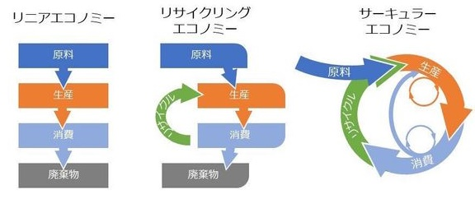
３Ｒ
大量生産・
大量消費・大量廃棄型

転換

（出典）オランダ政府「From a linear to a circular economy」を参照

【参考資料】
◎資源循環型のビジネススタイルのイメージ
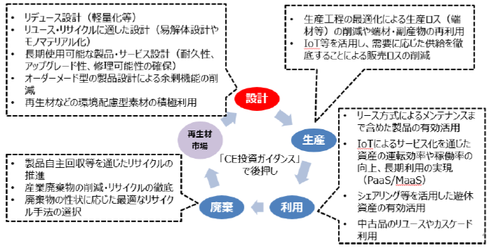
・製品の設計、生産、利用、廃棄、再生のあらゆる段階において、その業態に応じたビジネスモデルが構築されている。
（出典）経済産業省「循環経済ビジョン2020（概要）」

◎サーキュラーエコノミーを後押しする新たなビジネスモデル（例）
・シェアリングやサブスクリプション等の新しいビジネスモデルが拡大し、モノの
複数回・長期使用、稼働率の向上等を実現するものも多数出現。
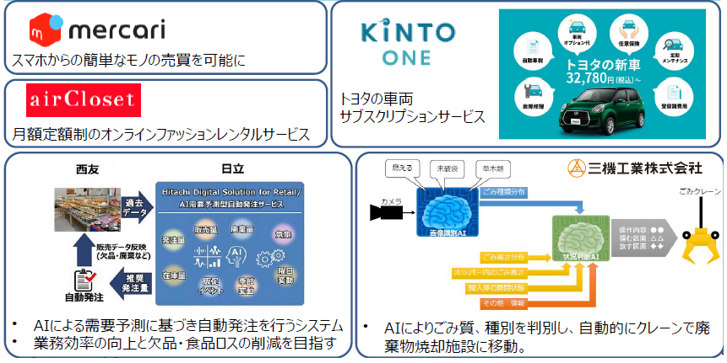
・デジタル化に遅れていた静脈産業（廃棄物の再生・再利用、処理・処分などを行う産業）でもデジタル技術の発展の恩恵を受ける企業が出現。

（出典）サーキュラー・エコノミー及びプラスチック資源循環ファイナンス研究会（第１回）（2020.5.18）

◎資源循環型のライフスタイルのイメージ
・ＩＣＴやビックデータを活用した物、空間、移動手段等のシェアリングサービスが広く
普及し、モノを所有しない人が増える。
・購入する製品は、再生資源やリユース品から製造されて長期間使用でき、リサイクルも
容易なものが多くなる。
・マイバッグ、マイボトル、マイ容器が常に利用され、使い捨てプラスチックの使用が必要最小限となり、使われるプラスチックもバイオマス素材等に転換されている。
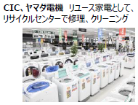
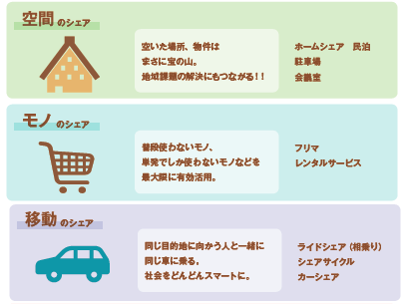

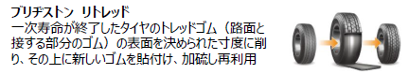
（出典）サーキュラー・エコノミー及びプラスチック資源
(出典)共創社会の歩き方ｼｪｱﾘﾝｸﾞｴｺﾉﾐｰ
(2019.11)
循環ファイナンス研究会（第１回）（2020.5.18）

４ 次期計画の目標の考え方について
次期計画の目標年度は、2025年度とし、目標値は、国の「第４次循環型社会形成推進基本計画（2018年6月）」や「プラスチック資源循環戦略（2019年5月）」の数値目標の他、大阪府の関連計画（食品ロス削減推進計画、地球温暖化対策実行計画（区域施策偏））を踏まえて、以下のとおり設定することが適当である。

（１）全ての廃棄物
未定稿
目標を設定する項目 | 一般廃棄物 |  |  | 産業廃棄物
 | 2019年度実績 | 2025年度  単純将来値 | 2025年度  目標値 | 2019年度  実績 | 2025年度  単純将来値 | 2025年度  目標値
排出量（万トン） | ３０８ | ２９６ | ２７６ | １，３５７ | １，３６３ | １，３６８
再生利用率（％） | １３．０ | １３．１ | １７．７ | ３２．４ | ３２．６ | ３３．２
最終処分量（万トン） | ３７ | ３５ | ３１ | ４０ | ３９ | ３４
1人1日当たりの生活系ごみ  排出量※(g/人・日) | ４５０ | ４５０ | ４１０
※資源ごみ及び集団回収分を除く。以降同様。

（２）プラスチックごみ
目標を設定する項目 |  | 2019年度  実績 | 2025年度  目標値
容器包装プラスチック  （一般廃棄物） | 排出量（万トン） | ２４ | ２１
 | 再生利用率（％） | ２７ | ４５
プラスチック  （一般廃棄物及び  産業廃棄物） | 焼却量（万トン） | ４７ | ３６
 | 有効利用率（％） | ８８ | ９４

（目標値の設定方針）
全ての廃棄物 | 一般廃棄物 | 排出量 | 国の削減目標と概ね同等（2018年度比11%削減）の目標値を設定。
 |  | 再生利用率 | 最終処分量の目標を達成できる府の現状に合った目標値を設定。
 |  | 最終処分量 | 国の削減目標（2018年度比17%削減）と概ね同等の目標値を設定。
 |  | １人１日当たりの生活系ごみ排出量 | 国の数値目標（440g/人・日）よりも少ない目標値を設定。
 | 産業廃棄物 | 排出量 | 国の目標（2018年度比4％上昇）を考慮しつつ、2025年度単純将来値に大阪府の現状と課題を踏まえた施策の削減効果を見込んで、目標値を算出し設定。
 |  | 再生利用率 | 府の現状を踏まえつつ、2025年度単純将来値に大阪府の現状と課題を踏まえた施策の効果を見込んで、目標値を算出し設定。
 |  | 最終処分量 | 国の目標（2018年度比7％上昇）を考慮しつつ、2025年度単純将来値に大阪府の現状と課題を踏まえた施策の削減効果を見込んで、目標値を算出し設定。
プラスチックごみ | 容器包装プラスチック | 排出量 | プラ戦略の目標（2030年までにワンウェイプラスチックを累積25%削減）の達成を見据えた2025年度の目標を設定。
 |  | 再生利用率 | プラ戦略の目標（2030年までに容器包装の６割をリユース・リサイクル）の達成を見据えた2025年度の目標を設定。
 | プラスチック | 焼却量 | 国の「今後のプラスチック資源循環施策の基本的方向性（2020年9月）」で示された、容器包装プラスチックと製品プラスチックの一括回収・リサイクルの方針を踏まえ設定。
 |  | 有効利用率 | プラ戦略の目標（2035年までに使用済プラスチックを100%リユース・リサイクル等により有効利用）の達成を見据えた2025年度の目標を設定。

（目標達成に向けた主な施策）
一般廃棄物 | 排出削減 | ・ごみ処理の有料化（生活系）  未定稿  ・食品ロス（食べ残し、賞味期限切れ」）の排出削減（生活系）  ・容器包装プラスチック等のワンウェイプラスチックの使用抑制（生活系）  ・可燃ごみに含まれる資源化できる紙ごみの削減（事業系）  ・産業廃棄物である廃プラスチック類の削減（事業系）
 | 再生利用 | ・可燃ごみに含まれる容器包装プラスチックの分別・リサイクル（生活系）  ・可燃ごみに含まれる製品プラスチックの分別・リサイクル（生活系）  ・可燃ごみに含まれる資源化できる紙ごみの分別・リサイクル（生活系）
産業廃棄物 | 再生利用 | ・建設廃棄物の分別排出を徹底  ・廃プラスチックの分別・リサイクルの推進  ・サーマルからケミカル、マテリアルへリサイクルの質を向上

【参考１】国の通知文書（2020.3.16）
「廃棄物処理法に基づく基本方針」は、大幅な変更の必要がないことから改定せず、第４次循環型社会形成推進基本計画（2018.6）で記載されている以下の数値目標を「都道府県廃棄物処理計画」の改定の参考とするよう通知があった。

区分 | 基本方針における  目標項目 | 2018年度実績 | 参考となる数値目標（2025年度）
 |  |  |  | 2018年度比
一般廃棄物 | 排出量 | 4,272万トン | 約3,800 万トン | ▲11%
 | 再生利用率 | 19.9% | 一般廃棄物の出口側の循環利用率  未定稿  約28％ | ＋41%
 | 最終処分量 | 384万トン | 約320 万トン | ▲17%
 | １人１日当たりの  家庭系ごみ排出量 | 505ｇ/人/日 | 約440ｇ/人/日 | ▲13%
産業廃棄物 | 排出量 | ３億7,577万トン | 約３億9,000 万トン | ＋ 4%
 | 再生利用量の割合 | 35.6％ | 産業廃棄物の出口側の循環利用率†  約38％ | ＋10%
 | 最終処分量 | 931万トン | 約1,000 万トン | ＋ 7％
†動物のふん尿のうち、何らかの処理をされることなく農地に還元されている量
「自然還元量」を除く

【参考２】プラ戦略の目標
① 2030年までにワンウェイプラスチックを累積25%排出抑制
② 2030年までに容器包装の６割をリユース・リサイクル
③ 2035年までに使用済プラスチックを100%リユース・リサイクル等により有効利用
④ 2030年までに再生利用を倍増
⑤ 2030年までにバイオマスプラスチックを約200万トン導入

５ 循環型社会の構築に向けた現状と課題及び今後取り組むべき施策
について
次期計画の計画期間（2021年度～2025年度）において取り組むべき施策は、現状と課題を踏まえて、以下のとおりとすることが適当である。
→以下は、第４回部会で別途審議。

(１)リデュースとリユースの推進
①現状と課題

②施策の基本方針

(２)リサイクルの推進
①現状と課題
未定稿

②施策の基本方針

（３）プラスチックごみ対策の推進
①現状と課題

②施策の基本方針

(４)適正処理の推進
１）一般廃棄物
①現状と課題

②施策の基本方針

２）産業廃棄物
①現状と課題

②施策の基本方針

３）災害廃棄物
①現状と課題

②施策の基本方針
(５)留意事項
１）関連計画との整合（地球温暖化、食品ロス、海岸漂着物、SDGs未来都市）

２）環境分野以外との連携

未定稿
３）その他

６ 計画の目標達成に向けた進行管理について
計画の策定後、その目標達成に向けて、府民、事業者、行政等の各主体が着実に３Ｒの
取組を推進するため、計画で定める施策の実施状況や目標項目である廃棄物の排出量等
を把握してホームページ等で公表するなど、ＰＤＣＡサイクルによる計画の進行管理を確実に行う必要がある。
毎年度の排出量等を把握できる一般廃棄物については、現計画に引き続き、市町村別の数値についても把握して記載することにより、市町村の取組を促進していくことが適当である。
産業廃棄物については、計画目標年度に達成状況を把握することで、進行管理を行うことが適当である。
なお、公表に際しては、目標項目（「プラスチック有効利用率」は除く）以外に、各施策の実施効果を継続的に把握するため、現計画で策定した「成果を実感できる指標」等についても、「進行管理指標」として把握し、記載すべきである。

＜進行管理すべき項目＞ ※は現計画で進行管理している項目
目標項目
(1)全ての廃棄物
 | 一般廃棄物 | ①排出量※  ②再生利用率※  ③最終処分量※  ④１人１日当たり生活ごみ排出量※
 | 産業廃棄物 | ①排出量※  ②再生利用率※  ③最終処分量※
(2)プラスチックごみ | 一般廃棄物 | ①容器包装プラスチック排出量  ②容器包装プラスチック再生利用率
 | 一般廃棄物  産業廃棄物 | ③プラスチック焼却量  ④プラスチック有効利用率

進行管理指標
 | 一般廃棄物 | ①１人１日当たり事業系ごみ排出量（ｇ/人・日）  〔（事業系ごみ総排出量）÷（人口×365日）〕  ＜設定理由＞  大阪府は一般廃棄物に占める事業系ごみの排出割合が主要都県に比べて高く、現行計画では事業系ごみ排出量の削減があまり進まなかったことから、事業系ごみ対策の進捗状況を把握するため。  （参考）事業系ごみの排出割合＜2018年度＞  大阪府41%、東京都26%、神奈川県25%、愛知県28%  ②事業系資源化物も含めた再生利用率（％）  〔（生活系資源化物量＋事業系資源化物量(一部市町村の多量排出事業者のみ)）÷（生活系ごみ総排出量＋事業系ごみ総排出量）〕×100  ＜設定理由＞  国が設定する再生利用率は、市町村が把握できる生活系資源化物量しか計上していないことから、より府内の実態に近い再生利用の状況を把握するため。  ③焼却ごみのプラスチック混入率（％）  〔市町村のごみの組成分析結果から算定〕  ＜設定理由＞  府民によるプラスチックごみの分別排出の取組状況を把握するため。
 | 産業廃棄物 | ④排出量から減量化量を除いた再生利用率（％）※  〔（再生利用量）÷（排出量―減量化量）〕×100  ⑤排出量から減量化量を除いた最終処分率（％）※  〔（最終処分量）÷（排出量―減量化量）〕×100

◎参 考 資 料

《環境審議会関係》

１ 大阪府環境審議会 循環型社会推進計画部会 委員名簿

（五十音順）
氏 名 | 所 属 | 備 考
石川 智子^{※１} | 公益社団法人全国消費生活相談員協会  アドバイザー
近藤 博宣 | 大阪商工会議所 常務理事・事務局長
阪 智香 | 関西学院大学商学部 教授 | 部会長代理
福岡 雅子 | 大阪工業大学工学部 准教授 | 部会長
以上 環境審議会委員 計４名
有元 伸一^{※２} | 一般社団法人日本フランチャイズチェーン協会  環境委員会委員長
小林 千恵 | 特定非営利活動法人 ごみゼロネット大阪 理事
中野 加都子 | 甲南女子大学人間科学部 教授
水谷 聡 | 大阪市立大学大学院工学研究科 准教授
以上 専門委員 計４名
合 計 ８名
※１ 第２回部会以降就任。（第１回部会は澤村美賀委員）
※２ 第２回部会以降就任。（第１回部会は西山純生委員）

２ 審議経過

開催日 | 審議内容
令和元年度第２回環境審議会  令和元年１２月１８日 | 循環型社会推進計画について（諮問）
第１回循環型社会推進計画部会  令和２年２月１９日 | (1) 計画の策定スケジュール  (2) 現行計画の進捗  (3) 次期計画の検討内容
第２回循環型社会推進計画部会  令和２年８月２１日 | (1) 部会のスケジュール  (2) 現行計画の達成状況（一般廃棄物）  (3) 次期計画の策定に向けて
第３回循環型社会推進計画部会  令和２年１０月５日 | (1) 現行計画の達成状況（産業廃棄物）  (2) 排出量等の将来予測  (3) 目標設定の考え方と施策の基本方針  (4) プラスチックごみ対策（排出実態、対策）
第４回循環型社会推進計画部会  令和２年１１月２７日 | (1) 目標設定（案）  (2) 循環型社会構築に向けた取り組むべき施策  (3) 部会報告骨子（案）
第５回循環型社会推進計画部会 | (1) 部会報告（案）
令和２年度第３回環境審議会 | 循環型社会推進計画部会の報告  循環型社会推進計画について（答申）

